SI3PSI – Tim TG4U

SPECIFIKACIJA BAZE PODATAKA
za projekat ReadMe

Verzija V 1.2
Datum: 15. maj 2021.

Istorija revizija

Revizija | Datum | Autor | Opis
Verzija 1.0 | 24.04.2021 | Andrej Jokic
Verzija 1.1 | 10.05.2021 | Andrej Jokic
Verzija 1.2 | 15.05.2021 | Andrej Jokic

Sadržaj
Contents
1. Uvod 4
1.1 Namena 4
1.2 Ciljne grupe 4
1.3 Organizacija dokumenta 4
1.4 Rečnik pojmova i skraćenica 4
1.5 Otvorena pitanja 4
2. Model podataka 5
2.1 Dijagram IE notacije 5
2.2 Sema relacione baze podataka 5
3. Tabele 6
3.1 USER 6
3.2 BOOK 6
3.3 GENRE 6
3.4 SUBSCRIPTION 7
3.5 BOOKGENRES 7
3.6 RATE 7
3.7 QUOTE 7
3.8 REVIEW 8
3.9 USERBOOKS 8

1. Uvod

1.1 Namena
Baza podataka za projekat iz predmeta Principi softverskog inženjerstva predstavlja fleksibilan i pouzdan način čuvanja podataka i pristupa istim od strane veb servera radi generisanja veb strana.
U dokumentu su dati dijagram sa IE (Information Engineering) notacijom, šema relacione baze podataka, kao i opis svih tabela u bazi podataka.
Ovaj dokument služi kao osnova za razvoj detaljne projektne specifikacije posmatranog podsistema, implementaciju i testiranje. Svi podaci koje je potrebno čuvati su dobijeni u fazi analize korisničkih zahteva.

1.2 Ciljne grupe
Dokument je namenjen vođi (tim lideru) projekta i članovima razvojnog tima.
Tim lideru ovaj dokument služi za planiranje razvojnih aktivnosti i specifikaciju imena tabela i imena polja u bazi, kako bi nezavisne celine, implementirane od strane različitih delova razvojnog tima, na kraju rada bile uspešno integrisane.

Razvojnom timu dokument služi kao osnova za dizajn i implementaciju.

1.3 Organizacija dokumenta
Ostatak dokumenta organizovan je u sledeća poglavlja:
- Model podataka - model podataka u bazi i šema baze;
- Tabele - spisak tabela;

1.4 Rečnik pojmova i skraćenica
- IE – Information Engineering, notacija za modelovanje podataka;

1.5 Otvorena pitanja

Broj | Datum | Problem | Rešenje

2. Model podataka

2.1 Dijagram IE notacije

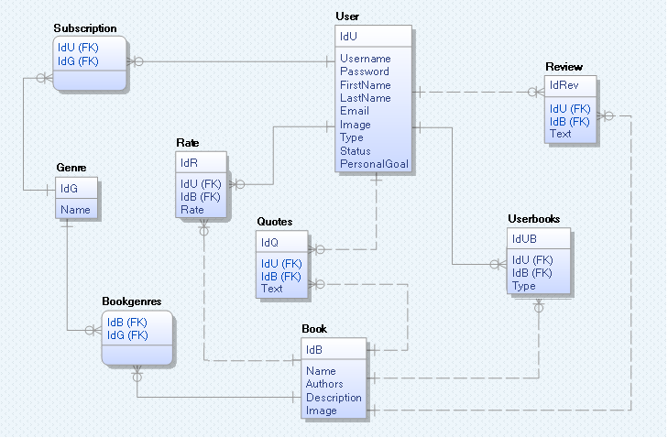

2.2 Sema relacione baze podataka

USER (IdU, Username, Password, FirstName, LastName, Email, Image, Type, Status, PersonalGoal)
BOOK (IdB, Name, Authors, Description, Image)
GENRE (IdG, Name)
SUBSCRIPTION (IdU,IdG)
BOOKGENRES (IdB, IdG)
RATE (IdR, IdU, IdB, Rate)
QUOTE (IdQ, Text, IdU, IdB)
REVIEW (IdRev, Text, IdU, IdB)
USERBOOKS (IdUB, IdU, IdB, Type)

3. Tabele

3.1 USER
Sadrži podatke o korisnicima sistema. Polje type sadrzi ulogu korisnika u sistemu ('administrator', 'regular_user' ili 'privileged_user').
Polje status pokazuje da li je korisnik registrovan, ceka na potvrdu registracije ili je prijavljen od strane drugog korisnika ('registered', 'pending', 'reported'). Atribut Image predstavlja URL do slike na serveru.

Name | Datatype | Is PK | Is FK
IdU | uniqueid | Yes | No
Username | varchar(64) | No | No
Password | varchar(64) | No | No
FirstName | varchar(64) | No | No
LastName | varchar(64) | No | No
Email | varchar(64) | No | No
Image | varchar(256) | No | No
Type | varchar(64) | No | No
Status | varchar(64) | No | No
PersonalGoal | Integer(11) | No | No

3.2 BOOK
Sadrzi podatke o objavljenim knjigama sistema. Atribut Image predstavlja URL do slike na serveru.

Name | Datatype | Is PK | Is FK
IdB | uniqueid | Yes | No
Name | varchar(64) | No | No
Authors | varchar(256) | No | No
Description | varchar(1024) | No | No
Image | varchar(256) | No | No

3.3 GENRE
Sadrzi podatke o mogucim zanrovima knjiga.

Name | Datatype | Is PK | Is FK
IdG | uniqueid | Yes | No
Name | varchar(64) | No | No

3.4 SUBSCRIPTION
Sadrzi podatke o pretplatama korisnika na odredjene zanrove.

Name | Datatype | Is PK | Is FK
IdU | Integer(11) | Yes | Yes
IdG | Integer(11) | Yes | Yes

3.5 BOOKGENRES
Sadrzi podatke o tome kojim zanrovima pripada odredjena knjiga.

Name | Datatype | Is PK | Is FK
IdB | Integer(11) | Yes | Yes
IdG | Integer(11) | Yes | Yes

3.6 RATE
Sadrzi podatke koji predstavljaju ocene koje su korisnici davali knjigama.

Name | Datatype | Is PK | Is FK
IdR | Integer(11) | Yes | Yes
IdU | Integer(11) | No | Yes
IdB | Integer(11) | No | Yes
Rate | float | No | No

3.7 QUOTE
Sadrzi podatke o citatima koje su privilegovani korisnici ostavljali na knjigama.

Name | Datatype | Is PK | Is FK
IdQ | uniqueid | Yes | No
Text | varchar(256) | No | No
IdU | Integer(11) | No | Yes
IdB | Integer(11) | No | Yes

3.8 REVIEW
Sadrzi podatke o komentarima koje su korisnici ostavljali na knjigama.

Name | Datatype | Is PK | Is FK
IdRev | uniqueid | Yes | No
Text | varchar(256) | No | No
IdU | Integer(11) | No | Yes
IdB | Integer(11) | No | Yes

3.9 USERBOOKS
Sadrzi podatke o knjigama korisnika koji se nalaze na „want-to-read“ i „read“ listama.
Ako se knjiga nalazi na „want-to-read“ listi atribut ima vrednost „want-to-read“, u suprotnom „read“.

Name | Datatype | Is PK | Is FK
IdUB | Integer(11) | Yes | Yes
IdU | Integer(11) | No | Yes
IdB | Integer(11) | No | Yes
Type | Varchar(64) | No | No

